INFORME DE FISCALIZACIÓN AMBIENTAL

INSPECCIÓN AMBIENTAL

CH CALIBORO

DFZ-2016-1035-VIII-RCA-IA

 | Nombre | Firma
Aprobado | Emelina Zamorano Ávalos
Elaborado | Hugo Ramírez Cuadra

Tabla de Contenidos
Tabla de Contenidos 2
1. RESUMEN. 3
2. IDENTIFICACIÓN DEL PROYECTO, INSTALACIÓN, ACTIVIDAD O FUENTE FISCALIZADA 4
2.1. Antecedentes Generales 4
2.2. Ubicación y Layout 5
3. INSTRUMENTOS DE GESTIÓN AMBIENTAL QUE REGULAN LA ACTIVIDAD FISCALIZADA. 7
4. ANTECEDENTES DE LA ACTIVIDAD DE FISCALIZACIÓN. 8
4.1. Motivo de la Actividad de Fiscalización. 8
4.2. Materia Específica Objeto de la Fiscalización Ambiental. 8
4.3. Aspectos relativos a la ejecución de la Inspección Ambiental. 8
4.3.1. Primer día de inspección 8
4.3.2. Esquema de recorrido 9
4.3.3. Detalle del Recorrido de la Inspección. 10
4.4. Aspectos relativos al Seguimiento Ambiental 11
4.4.1. Documentos Revisados 11
5. HECHOS CONSTATADOS. 12
5.1. Verificación de fauna íctica 12
6. CONCLUSIONES. 21
7. DOCUMENTACIÓN SOLICITADA Y ENTREGADA. 22
8. ANEXOS. 23

RESUMEN.

El presente documento, da cuenta de los resultados de las actividades de fiscalización ambiental realizada por el Servicio Nacional de Pesca y Acuicultura de la Región del Biobío (SERNAPESCA), y la Superintendencia del Medio Ambiente (SMA). La actividad de inspección fue desarrollada con fecha 22/06/2016 por SERNAPESCA, y a su vez contó con el Examen de Información por parte de la SMA de la documentación solicitada en el Acta de Inspección Ambiental.

El proyecto consiste en la construcción y operación de una central hidroeléctrica de potencia 1,3 MW, que utiliza aguas provenientes del canal de regadío denominado Laja, cuyas aguas sirven para la generación de potencia, a su vez el recurso hídrico utilizado en la generación es descargado en el Río Caliboro. El proyecto se ubica en la ruta Q-35 hacia Tucapel proviniendo desde la ciudad de Los Ángeles, específicamente en el sector denominado “La Matanza” de la comuna de Quilleco, de la Región del Biobío.

Las materias relevantes objeto de la fiscalización incluyeron el manejo de ribera y el seguimiento de la fauna íctica del sector, además de la verificación de la calidad de agua del cuerpo superficial asociado al proyecto (Río Caliboro).

El principal hallazgo de la fiscalización, corresponde a que no se encuentran informados los seguimientos asociados a la RCA N° 211/2014, en la Plataforma del SISFA de la SMA. Sin embargo se realizó solicitud de la documentación de los seguimientos faltantes, en el Acta de Inspección Ambiental de fecha 22/06/2016.

Posteriormente la Asociación de Canalistas del Laja en respuesta a la solicitud, remitió la Carta de fecha 04-07-2016, donde se informaron aquellos documentos que forman parte del seguimiento ambiental del proyecto.
Cabe señalar que se verificó mediante examen de información, que los informes de seguimiento ambiental se encontraban realizados, pero se constató que estos no han sido informados a la Superintendencia del Medio Ambiente, según las instrucciones dictadas en la Resolución Exenta SMA N° 223/2015.

IDENTIFICACIÓN DEL PROYECTO, INSTALACIÓN, ACTIVIDAD O FUENTE FISCALIZADA

Antecedentes Generales

Identificación de la actividad, instalación, proyecto o fuente fiscalizada:
CH CALIBORO

Región: Del Biobío | Ubicación específica de la actividad, proyecto o fuente fiscalizada:  Ruta Q-35 hacia Tucapel, en el Sector “La Mortandad", altura del km 32, se encuentra la Central.
Provincia: Del Biobío

Comuna: Quilleco

Titular de la actividad, instalación, proyecto o fuente fiscalizada:  Asociación de Canalistas del Laja | RUT o RUN:  82.009.400-K
Domicilio titular:  Av. Alemania N° 45, Los Ángeles | Correo electrónico:  ppalma@canalistasdellaja.cl
Domicilio titular:  Av. Alemania N° 45, Los Ángeles | Teléfono:  043-311198
Identificación del representante legal:  Patricio Guzmán Acuña | RUT o RUN:  5.966.505-7
Domicilio representante legal:  Av. Alemania N° 45, Los Ángeles | Correo electrónico:  ppalma@canalistasdellaja.cl
Teléfono:
043-311198
FaseEtapa de la actividad, proyecto o fuente fiscalizada:
En construcción

Ubicación y Layout

Figura 1. Mapa de ubicación local (Fuente: Google earth, 2016).
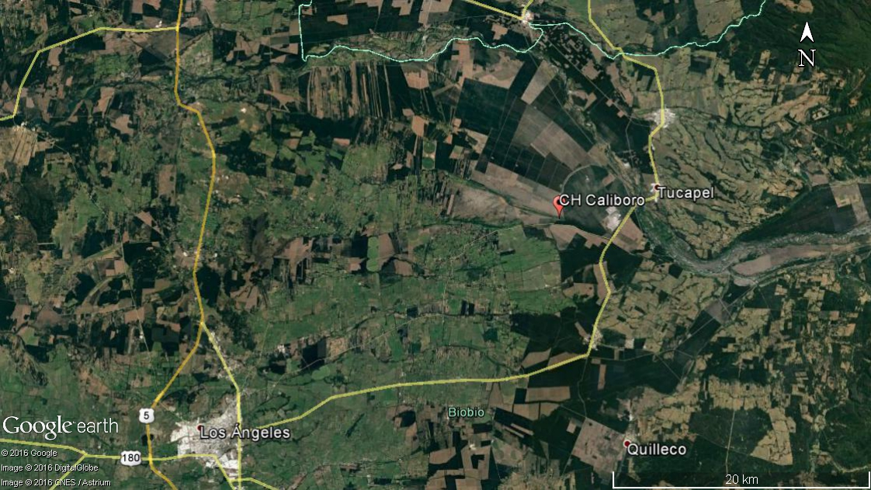
Coordenadas UTM de referencia
Datum: WGS 84 | Huso: 18 S | UTM N: 5.866.071 | UTM E: 762.245
Ruta de acceso: Desde la ciudad de Los Ángeles tomar ruta Q-35 hacia Tucapel, en el Sector “La Mortandad", altura del km 32, se encuentra la Central.

Figura 2. Layout del proyecto (Fuente: Extraído de la DIA CENTRAL HIDROELECTRICA DE CALIBORO (REINGRESO) Figura N° 2.3. Vista de Planta referencial, Proyecto Central Hidroeléctrica de Caliboro. y modificado para resaltar obras.)

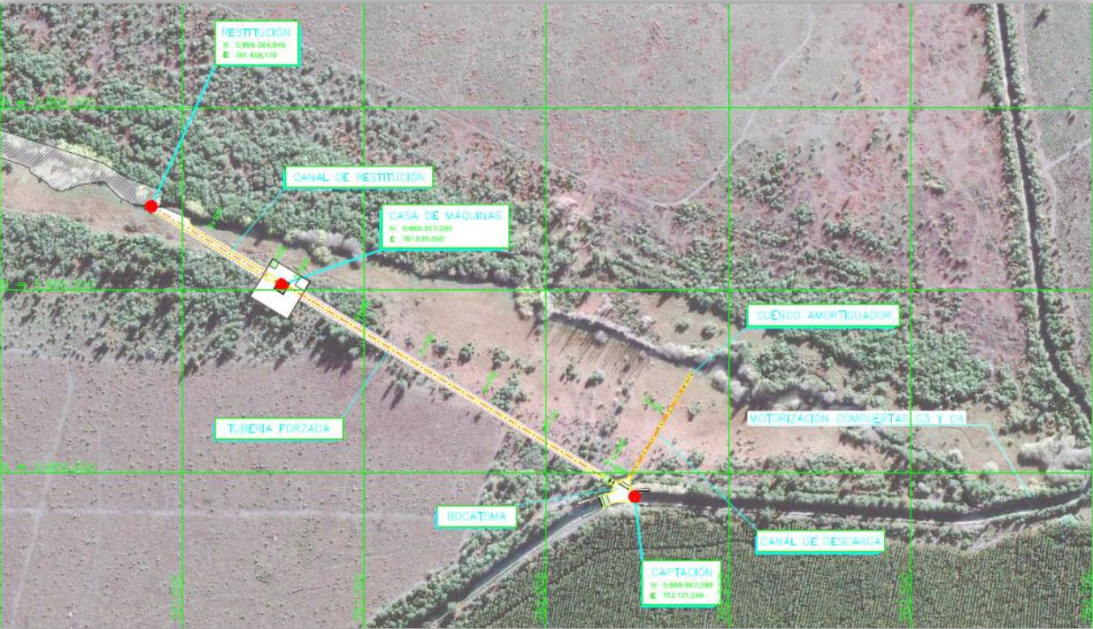
Canal Laja
Casa de máquinas
Río Caliboro
Motorización compuerta
Cuenco amortiguador
Canal de descarga
Captación
Bocatoma
Tubería reforzada
Canal de Restitución
Restitución

INSTRUMENTOS DE GESTIÓN AMBIENTAL QUE REGULAN LA ACTIVIDAD FISCALIZADA.

Identificación de Instrumentos de Gestión Ambiental que regulan la actividad, proyecto o fuente fiscalizada.
N° | Tipo de instrumento | N°/  Descripción | Fecha | Comisión / Institución | Nombre de la actividad, proyecto o fuente regulada | Comentarios | Instrumento fiscalizado
1 | Resolución Exenta | 211/2014 | 12-06-2014 | COEVA Región del Biobío | Central Hidroeléctrica Caliboro (Reingreso) | Res.Exe. N° 34/2015 20-01-2015. SEA Región del Biobío declara el abandono del procedimiento de consulta de pertinencia de ingreso al SEIA del proyecto “Extracción de áridos, en Pozo lastrero, Sector Las Guardias, comuna de San Fabián” | Sí

ANTECEDENTES DE LA ACTIVIDAD DE FISCALIZACIÓN.

Motivo de la Actividad de Fiscalización.

Motivo:  No Programada | Descripción del motivo:  De oficio, debido a que existe registro de su inicio de construcción. Al momento de revisar el SISFA no se encuentran informes de seguimiento comprometidos en la RCA vigente.

Materia Específica Objeto de la Fiscalización Ambiental.

- Verificación de fauna íctica
- Calidad de aguas del curso de agua (aumento de sedimentos, presencia de hidrocarburos, etc.)
- Calidad de aguas, aguas arriba y abajo del punto de restitución

Aspectos relativos a la ejecución de la Inspección Ambiental.

Primer día de inspección

Fecha de realización:  22/06/2016 | Hora de inicio:  11:00 |  | Hora de finalización:  16:20
Fiscalizador encargado de la actividad:  Marta Riquelme Salas |  |  | Órgano:  SERNAPESCA
Fiscalizadores participantes:  Viviana Rosales Garcés |  |  | Órgano(s):  SERNAPESCA
Existió oposición al ingreso: NO |  | Existió auxilio de fuerza pública: NO
Existió colaboración por parte de los fiscalizados: SI |  | Existió trato respetuoso y deferente: SI
Entrega de antecedentes solicitados: SI |  | Entrega de acta: Sí, Anexo 1.
Observaciones: Sin observaciones

Esquema de recorrido

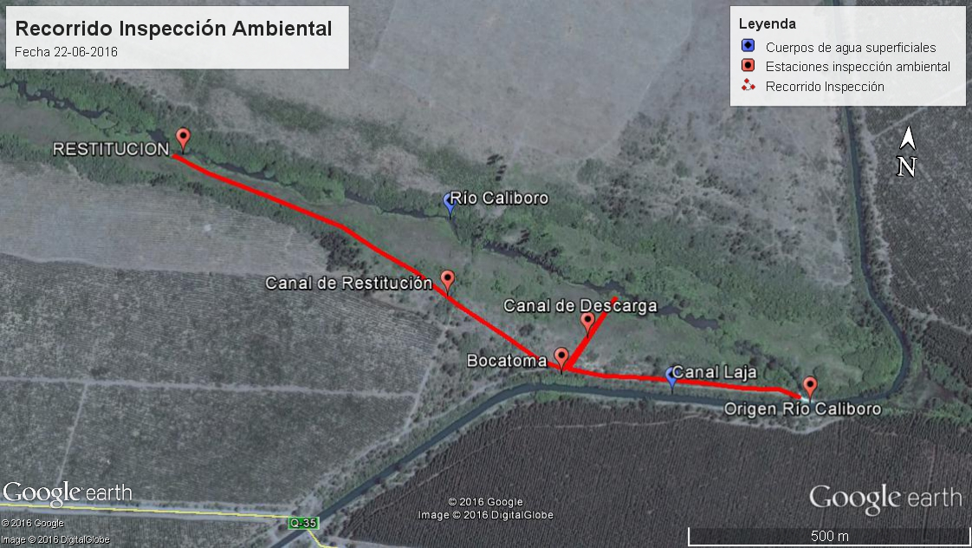

Detalle del Recorrido de la Inspección.

N° de estación | Nombre del sector | Descripción estación
1 | Bocatoma de Central Hidroeléctrica ubicada en Canal Matriz Laja artificial, barreras para control de biota. | Sector de ubicación de la Obra de Bocatoma y desvío de agua proveniente del Canal Laja.
2 | Canal de Descarga | Sector de ubicación del punto de descarga de agua de la tubería que proviene desde la Cámara de Carga.
3 | Tubería Forzada | Sector de instalación de tubería de descarga de agua proveniente de Canal Laja y descarga en Cámara de Carga.

Aspectos relativos al Seguimiento Ambiental

Documentos Revisados

A la fecha de 23-08-2016 el sistema SISFA no presenta registro de Informes de seguimiento, se adjunta en Anexo 2 como documento de evidencia. Lo anterior constituye un hallazgo debido a que en la RCA N° 211/2014 se señala que ciertos informes serán remitidos a la SMA.
Los documentos que deben ser informados según el instrumento de gestión en cuestión, corresponden a los siguientes:

- Considerando 3.4.1 Descripción de la Etapa de Construcción, numero VI. Los trabajos y su secuencia, quedarán adecuadamente documentados por la supervisión ambiental mediante registro fotográfico. La documentación generada será remitida en informe mensual a la Superintendencia de Medio Ambiente.
- Considerando 3.5.6 Componente Hídrico número II Ictiofauna (…) A objeto de prevenir la ocurrencia de impactos no previstos, especialmente sobre la ictiofauna nativa en estado de conservación, se realizará un plan de monitoreo de biota acuática y calidad del agua, durante la etapa de construcción y operación del proyecto. (…)En cuanto a los informes de resultados, se remitirán a la Superintendencia de Medio Ambiente.

HECHOS CONSTATADOS.

Verificación de fauna íctica

Número de hecho constatado: 1 | Estación N°: 1 y 2
Documentación solicitada y entregada:
- Informe de calidad de agua, norma de riego y monitoreo de matriz biota acuática.
- Información ambiental de Supervisión Ambiental.
- Informe de monitoreo de Biota por pesca de investigación del 23-03-2016.

Exigencias:
RCA N° 211/2014 CENTRAL HIDROELECTRICA CALIBORO (REINGRESO)
(…)
Considerando 3.5.6 Componente Hídrico

El río Caliboro de origen fluvial, corresponde al cuerpo de agua donde se restituye el agua utilizada por la central de pasada y que es captada desde el canal de riego matriz. Este río nace a aproximadamente 5,5 km aguas arriba del punto de captación previsto, donde es alimentado con un caudal de 13.5 m³/s que se derivan del canal matriz de la Asociación de Canalista del Laja, el cual deriva aguas del río Laja por el margen izquierdo de la bocatoma Tucapel.
Dado que el proyecto no utiliza caudal natural del río Caliboro propiamente tal, ya que esta central de pasada sólo utilizará los 13,5 m³/s que aporta la Asociación de Canalista del Laja al río Caliboro desde canal matriz Laja, no es aplicable consideraciones de caudal ecológico, toda vez que no hace uso del caudal del cuerpo hídrico natural.
(…)

Considerando 3.5.6 Componente Hídrico número ii

ii. Ictiofauna
En relación a la ictiofauna presente en el río Caliboro, el titular presentó en el Anexo 3 de la Adenda n°1, un informe de biota acuática, en donde se muestreó fauna bentónico y fauna íctica en tres estaciones de muestreo, aunque sólo se encontró fauna íctica en una estación. La fauna íctica encontrada y su estado de conservación se presentan en la tabla siguiente:

Tabla N°16. Especies y su estado de conservación.

Nombre científico | Nombre común | Endémico | Estado de conservación
Diplomystes nahuebutaensis | Bagre /Tollo | Si | P ( en peligro)
Percillia irwini | Carmelita/Coloradita | Si | P ( en peligro)
Trichomycterus areolatus | Bagrecito | No | (V) Vulnerable

A objeto de prevenir la ocurrencia de impactos no previstos, especialmente sobre la ictiofauna nativa en estado de conservación, se realizará un plan de monitoreo de biota acuática y calidad del agua, durante la etapa de construcción y operación del proyecto. En la siguiente tabla se presentan las variables a monitorear y la frecuencia del monitoreo.

Tabla N°17. Variables a monitorear por el proyecto.
Monitoreo | Parámetros | Frecuencia etapa construcción | Frecuencia etapa operación
Calidad de Agua | Calidad de agua, tabla vida acuática NCh. 1333 | Mensual | Semestral (estiaje-invierno)
Biota Acuática | Macroinvertebrados bentónicos y peces | Semestral (estiaje-invierno) | Semestral (estiaje-invierno)

De acuerdo a lo señalado en los antecedentes del PAS 95, este monitoreo se realizará en dos estaciones, cuyas coordenadas se presentan en la tabla siguiente.

Tabla N° 18. Coordenadas estaciones de monitoreo.
Estación | Código | Coordenada Norte (m) | Coordenada Este (m)
Estación 1 | E1 | 5.866.152 | 762.150
Estación 2 | E2 | 5.866.363 | 761.490

Por otra parte, previo al inicio de las obras se realizará un muestreo inicial tanto de la Biota Acuática como de la calidad del agua del río Caliboro, según lo establecido en el presente Plan de Monitoreo.
En cuanto a los informes de resultados, se remitirán a la Superintendencia de Medio Ambiente. Estos informes permitirán contar con los antecedentes necesarios para:

• Realizar un análisis comparativo entre el muestreo inicial y los monitoreos del seguimiento en la etapa de construcción y operación.
• Identificar cualquier alteración no prevista sobre la calidad del agua e informar para poder tomar las medidas correspondientes.

De no presentarse efectos significativos en las variables monitoreadas, el titular podrá solicitar a la Superintendencia de Medio Ambiente evaluar la suspensión de la medida al tercer año de operación de la central.

Dado que el proyecto considera obras que se emplazan en el río Caliboro que corresponden a la restitución y cuenco amortiguador, las cuales se emplazan de forma lateral en la ribera izquierda del río, se adoptarán las siguientes medidas para evitar el impacto a la ribera y la consecuente afectación a la fauna íctica presente en el río Caliboro:
• Para el desarrollo de las obras en el río Caliboro, se procederá a realizar el cierre de la compuerta Caliboro, que se encuentra aproximadamente 1.000 metros aguas arriba de la obra de restitución principal del proyecto, no generándose aportes desde el canal de regadío Laja, permitiendo desarrollar las obras en seco, de igual forma que en la actualidad se realizan las actividades de mantenimiento de los sistemas de riego.
• De acuerdo a los requerimientos de SERNAPESCA, solicitados en su oficio ORD. No 16079/E, se deberán instalar biofiltros que impiden la diseminación de material particulado y sedimento que será arrastrado agua abajo por efectos de los trabajos que se realizarán en el cauce y riberas del río Caliboro producto de la ejecución del proyecto. De esta forma se mitigarán efectos sobre la ictiofauna nativa presente en el río y una posible afectación de las actividades acuícolas que se desarrollan río abajo.
• Una vez finalicen las obras se derivará el caudal por la nueva central, por tanto su efecto no será significativo, toda vez que la ocupación es acotada y que la vegetación en la ribera se compone (en estas zonas), principalmente por pastizales, como se muestra en el t registro fotográfico presentado en la DIA en su anexo 4 de Caracterización Ambiental, no requiriendo mayor recuperación de las zonas aledañas a la obra.
(…)

Hechos:

- Inspección Ambiental
Con fecha 22-06-2016 las profesionales de SERNAPESCA realizaron inspección ambiental en la faena de construcción de la Central Hidroeléctrica (CH) Caliboro. En el lugar fueron recibidos por los Señores José Rebolledo (Ingeniero Ambiental) y Gonzalo Mora (Supervisor de Obras).
Los encargados en la reunión de inicio les informan a las profesionales la siguiente cronología de hitos del proyecto en construcción:

- Primera quincena de enero de 2016, se realizó la corta de vegetación, la que consistió en el despeje del área, en mes de enero se realiza la instalación de faena.
- En el periodo comprendido entre el 15 de enero al 15 de febrero, se realizó la faena de excavación de terreno para disponer las tuberías, la casa de máquinas, la cámara de carga, el canal de restitución, entre otras unidades u obras.
- En el mes de junio, específicamente con fecha de 3 de junio se realizó intervención al cauce en canal matriz Laja instalando ataguía y el día 15 de junio se instaló ataguía en el cauce del río Caliboro.

Durante la Inspección Ambiental las fiscalizadoras realizan solicitud de documentos, detectándose los siguientes informes y resoluciones de tipo sectorial:

Informe | Observaciones
Informe Ambiental | Al momento de la inspección las fiscalizadoras visualizaron, en el computador de uso personal que posee el Sr. Rebolledo que el Informe Ambiental se encontraba en elaboración con un 50% de avance. A su vez el Sr. Rebolledo informó que realiza visita a la obra, con una frecuencia de una vez a la semana, comprometiéndose a que los informes quedarán en disco duro de la faena para revisiones.
Informe Pesca de Investigación | Este Informe no se encontraba en faena. Se le informó a las fiscalizadoras que no se encuentra elaborado. Por otra parte los Sres. Supervisores indicaron que se ha realizado 1 pesca de investigación, el día 23 de marzo del presente año y que corresponde a la pesca que se debe realizar al inicio de las obras, la cual cuenta con Resolución N° 554 del 19/02/16. Además informan que poseen la Resolución N° 1805 del 09/06/16, que aprueba realizar actividades pesca de investigación específica.

- Bocatoma de Central Hidroeléctrica ubicada en Canal Matriz Laja artificial, barreras para control de biota.

Las fiscalizadoras realizaron inspección a la construcción de obras de bocatoma, donde observaron las faenas y obras de desvío del canal de regadío, además observaron las ataguías y cámara de carga (Fotografía 1). En detalle observaron que la superficie de la ataguía está cubierta por una red metálica, específicamente en la cara que queda en contacto con el agua. Además observaron que en la otra cara de la ataguía, está constituida en su construcción por material árido quedando este lado seco, sin presencia de especies acuáticas visibles.

Al momento de la inspección los Señores Rebolledo y Mora, informan a las fiscalizadoras que las obras de intervención de cauce se realizaron en el mes de junio, señalando además que es esta la época de estiaje de las canales de regadío.

Las fiscalizadoras realizan inspección del punto de la naciente del río Caliboro, sector que se ubica a unos 300 metros de distancia aproximadamente, aguas arriba del punto de la bocatoma de la CH Caliboro. En este sector observaron que el caudal de agua que ingresará por la bocatoma pertenece al canal matriz de regadío Laja.

- Canal de Descarga

Las fiscalizadoras realizaron inspección del sector de obras de descarga del proyecto al río Caliboro, que según lo informado por los Sres. Rebolledo y Mora, esta obra tendría una longitud de 1 km de largo (Fotografía 2). Durante la inspección de terreno, las fiscalizadoras observaron la obra de la ataguía ya instalada en el cauce del rio Caliboro (Fotografía 3), además observaron un sistema de bombeo de agua para agotamiento de napa. En ese sector las fiscalizadoras observaron que el agua bombeada posee una coloración transparente y la cual es vertida al Río Caliboro.

Por otra parte las fiscalizadoras observaron la construcción de la superficie basal del canal de descarga, el cual se encontraba con un estado de avance de un 70%.

Las fiscalizadoras observaron desde el punto final de la obra de la ataguía, la presencia de una malla tipo raschel con estructura flotante, dispuesta desde una ribera del río a la otra, ubicada transversalmente en la dirección de la corriente. Los Sres. Rebolledo y Mora informan que esta estructura corresponde al filtro de sedimento, indicado en la RCA N° 211/2014 como biofiltro (Fotografía 4).

Respecto a las estaciones de calidad de agua, los supervisores informan que aguas abajo de la estructura instalada, se ubica la estación 2 para la toma de calidad de agua con georreferenciación 18H 761.373 E – 5.866.397 N (Datum WGS 84), además el Sr. Rebolledo informa que la estación 1 se ubica en un punto aleatorio aguas arriba en el río Caliboro.

Según información entregada por Sres. Rebolledo y Mora, la toma de muestras de calidad de agua son realizadas de manera mensual. En el momento de la inspección, las fiscalizadoras observaron tres (3) envases de plástico, los cuales correspondían a la toma de muestras del parámetro turbidez, de los días 15, 16 y 17 de junio, los cuales son adicionales al monitoreo mensual y se realizan cuando hay intervención del cauce Caliboro, según la información de los encargados. Además informan que las muestras serían analizadas en faena.

- Resultados examen de Información:

Se realizó examen de información a los documentos remitidos por Carta del Sr. Patricio Guzmán de la Asociación de Canalistas del Laja de fecha 04-07-2016(Anexo 3), que fueron solicitados mediante Acta de Inspección Ambiental de fecha 22-06-2016.

A continuación se presentan observaciones a los documentos remitidos.
- Informes Ambientales de Enero a Mayo de 2016.

INFORME Nº1 SUPERVISIÓN AMBIENTAL CENTRAL HIDROELÉCTRICA DE CALIBORO Enero-Febrero 2016 (Anexo 3). | Del examen del documento se constata en su punto 4.5 los resultados de la supervisión ambiental del componente biota acuática son las siguiente:  (…)  4.5. Principales medidas o compromisos establecidos en la RCA del proyecto, relacionados con la componente agua.(…)  4.5.2. Seguimiento Biota Acuática  Durante el mes de Enero y Febrero no se proyectan obras vinculadas al cauce. (…)  De lo anterior y de la revisión del documento se constata que no existe información relativa a la realización de un muestreo inicial de la biota acuática.  A su vez se realiza examen de información a los Anexos del Informe que corresponden a Reportes de Supervisión Ambiental de la Variable Gestión Ambiental, Arqueología y Vegetación de los meses de Enero y Febrero de 2016. En esto documentos no se observa menciones de acciones o registros de control y monitoreo de biota acuática.  Se observa que se informa en el documento REPORTE DE SUPERVISION AMBIENTAL CONSTRUCCIÓN PROYECTO VARIABLE VEGETACIÓN, que el despeje de faja comienza en la semana 2 de Enero (11-15 de enero de 2016, Anexo 3).  En los informes examinados se verifica que no existen obras o faenas iniciadas en las riberas del río Caliboro.
INFORME Nº2 SUPERVISIÓN AMBIENTAL CENTRAL HIDROELÉCTRICA DE CALIBORO Marzo 2016 (Anexo 3). | Se realiza examen de información al Informe principal donde en su punto 4.5.2 se observa actividad de monitoreo de biota acuática, tanto para fauna íctica y bentos. En este punto se informa que la campaña de levantamiento de biota acuática fue realizada con fecha 23-03-2016. Se informa que existe informe adjunto en Anexo 3  Se realiza examen de información al documento INFORME Fauna Acuática Río Caliboro CENTRAL HIDROELÉCTRICA DE CALIBORO Marzo 2016 (Anexo 3).  Este documento describe y resume la actividad de muestreo y medición de pesca de investigación en dos puntos (estaciones) de la sección del Río Caliboro. En las conclusiones del Informe se constata lo siguiente:  (…) “respecto a la fauna Íctica esta no estuvo presente en toda la sección muestreada a pesar de aumentar el área y el tiempo de muestreo, las condiciones del área de influencia de la central Caliboro no presentan las condiciones para el óptimo desarrollo de especies ícticas, ya que el alto caudal y las condiciones del sustrato impiden la formación de pozones y áreas de refugio en donde suelen establecerse estas comunidades” (…)
INFORME Nº3 SUPERVISIÓN AMBIENTAL CENTRAL HIDROELÉCTRICA DE CALIBORO Abril 2016 (Anexo 3). | Del examen de información del documento se constata en su punto 3.1.2 lo siguiente:  (…)  3.1.2. Seguimiento Biota Acuática  No se proyectan obras sobre el cauce durante el mes abril para el proyecto Central Hidroeléctrica de Caliboro.  Se programan acciones sobre el cauce para el mes de Junio, para lo cual se contará con registro en cada actividad, cabe señalar que dada la condición del río Caliboro y el aporte del canal matriz a este curso de agua, se prevé disminuir el caudal pasante, de este modo se disminuirán los efectos por escorrentía o arrastre de materia sedimentable.  De lo anterior, se prevé contacto con la piscicultura aguas abajo del proyecto Piscicultura STH, con la cual se ha generado contacto de acuerdo a lo establecido en la RCA, así mismo se ha realizado vista al centro para verificar estado de instalaciones el día 22 del presente mes (…)  Se informa que las obras civiles realizadas durante el mes de abril corresponden a la construcción de la tubería forzada con su cámara de carga, el canal de descarga, la casa de máquinas.
INFORME Nº4 SUPERVISIÓN AMBIENTAL CENTRAL HIDROELÉCTRICA DE CALIBORO Mayo 2016 (Anexo 3). | Del examen de información se constata que las obras civiles que se encuentran activas en este mes (mayo) corresponde a la bocatoma, la tubería forzada con su cámara de carga, las casa de máquinas y la obra de restitución (descarga al río Caliboro).

- Permisos de pesca de investigación.
Se realizó examen de información de las Resolución Exenta N° 554/2016 de la SUBPESCA de fecha 19-02-2016, que autoriza a Ingeniería y Gestión Ambiental José Alejandro Rebolledo Castro E.I.R.L. para realizar pesca de investigación en la cuenca del Río Caliboro (Anexo 4). De la misma manera se realiza examen de información de Resolución Exenta N° 1805/2016 de la SUBPESCA de fecha 09-06-2016, que autoriza a Ingeniería y Gestión Ambiental José Alejandro Rebolledo Castro E.I.R.L. para realizar pesca de investigación en la cuenca del Río Caliboro (Anexo 4).
De esta manera se verifica que se realiza una gestión de obtención del permiso de pesca de investigación.

- Resultados de la fiscalización:

De las actividades de fiscalización realizadas, las que contaron con inspección ambiental y examen de información se verifica que el seguimiento de la variable de fauna íctica ha sido monitoreada de manera previa a la construcción de obras asociadas al manejo de cauce y de riberas del Río Caliboro. Sin embargo los informes de seguimiento ambiental de fauna íctica no han sido informados en el SISFA de la SMA.

Registros
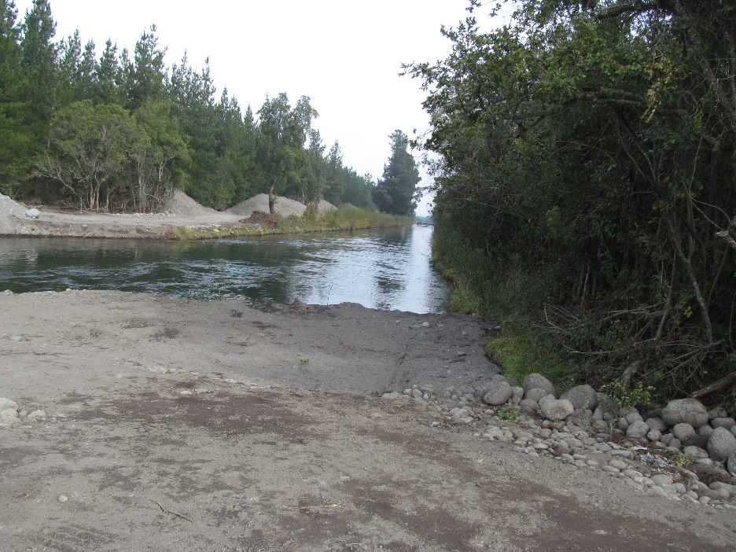  Canal Laja |  |  | 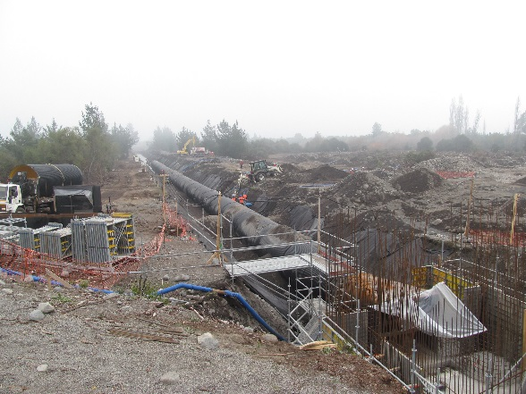
Fotografía 1. | Fecha: 22/06/2016 |  | Fotografía 2. | Fecha: 22/06/2016
Coordenadas DATUM WGS84 HUSO 18 S | Coordenada Norte: 5.865.970 | Coordenada Este: 762.102 | Coordenadas DATUM WGS84 HUSO 18 S | Coordenada Norte: 5.866.268 | Coordenada Este: 761.646
Descripción medio de prueba: Vista general del punto de la futura obra de Bocatoma. |  |  | Descripción medio de prueba: Visita general de la obra en construcción del ducto de descarga.

Registros
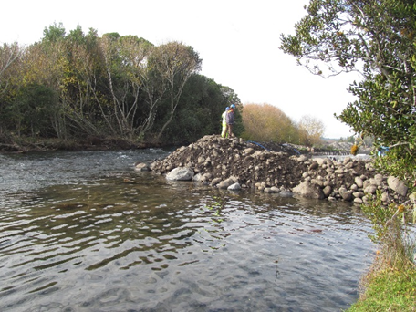  Río Caliboro  Ataguía |  |  | 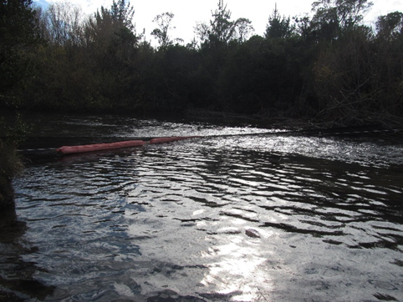  Biofiltro  Río Caliboro
Fotografía 3. | Fecha: 22/06/2016 |  | Fotografía 4. | Fecha: 22/06/2016
Coordenadas DATUM WGS84 HUSO 18 S | Coordenada Norte: 5.866.331 | Coordenada Este: 761.513 | Coordenadas DATUM WGS84 HUSO 18 S | Coordenada Norte: 5.866.376 | Coordenada Este: 761.442
Descripción medio de prueba: Vista general de ataguía para inicio de construcción de obra de descarga en Río Caliboro. |  |  | Descripción medio de prueba: Vista general de la medida denominada biofiltro.

CONCLUSIONES.

De los resultados de las actividades de fiscalización, asociados los Instrumentos de Gestión Ambiental indicados en el punto 3, se puede indicar que el principal hallazgo de la fiscalización corresponde a que no se encuentran informados los seguimientos asociados a la RCA N° 211/2014, en el Sistema Electrónico de Seguimiento Ambiental. Lo anterior corresponde a una instrucción general otorgada por la Resolución Exenta SMA N° 223/2015.

Cabe señalar que se realizó solicitud de documentación en el Acta de inspección ambiental de fecha 22/06/2016. Posteriormente la Asociación de Canalistas del Laja en respuesta a la solicitud, remitió la Carta de fecha 04-07-2016, donde se informaron aquellos documentos que forman parte del seguimiento ambiental del proyecto.
Por ende se verificó mediante examen de información, que los informes de seguimiento ambiental se encontraban realizados, pero se constató que estos no han sido informados a la Superintendencia del Medio Ambiente, según las instrucciones dictadas en la Resolución Exenta SMA N° 223/2015.

DOCUMENTACIÓN SOLICITADA Y ENTREGADA.

N° | N° de hecho asociado | Documento solicitado | Plazo de entrega | Fecha entrega | Observaciones
1 | 1 | Informe de calidad de agua, norma de riego y monitoreo de matriz biota acuática. |  | 06-07-2016 | Sin observaciones
2 | - | Registros escritos de Calidad de agua |  | 06-07-2016 | Sin observaciones
3 | - | Permiso construcción obras hidráulicas y uso de aguas DGA para intervención de cauce. |  | 06-07-2016 | Sin observaciones
4 | 1 | Información ambiental de Supervisión Ambiental. |  | 06-07-2016 | Sin observaciones
5 | 1 | Informe de monitoreo de Biota por pesca de investigación del 23-03-2016. |  | 06-07-2016 | Sin observaciones
6 | - | Informe Forestal de la resolución de manejo forestal N° 8025505 del 04 de febrero, para bosque nativo. |  | 06-07-2016 | Sin observaciones

ANEXOS.

N° Anexo | Nombre Anexo
1 | Acta de Inspección Ambiental de fecha 22-06-2016
2 | Documento comprobante de fecha 23-08-2016 el sistema SISFA no presenta registro de Informes de seguimiento.
3 | Carta del Sr. Patricio Guzmán de la Asociación de Canalistas del Laja de fecha 04-07-2016 y Anexos respectivos a Informes de Supervisión Ambiental.
4 | Permisos de pesca de investigación.

